

**Dictaat blok 3 2019-2020**

**Herpeten en Vissen**

**Niveau 4**

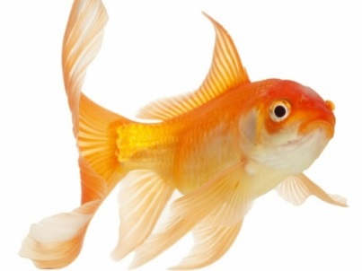[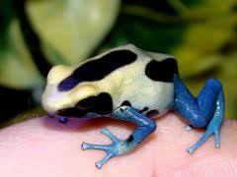](https://www.google.nl/imgres?imgurl=http://fce-study.netdna-ssl.com/2/images/upload-flashcards/68/66/61/18686661_m.jpg&imgrefurl=http://www.cram.com/flashcards/herpeten-afbeelding-naam-7428583&docid=-q51mBW2vfwmfM&tbnid=HRda4MKERRLBYM:&vet=10ahUKEwjQw_-S9sXYAhXJKFAKHW1wD3kQMwhPKBIwEg..i&w=240&h=180&itg=1&hl=nl&bih=673&biw=1366&q=herpeten&ved=0ahUKEwjQw_-S9sXYAhXJKFAKHW1wD3kQMwhPKBIwEg&iact=mrc&uact=8) [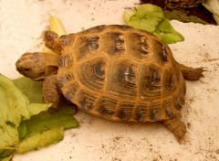](http://www.google.nl/url?sa=i&rct=j&q=&esrc=s&source=images&cd=&cad=rja&uact=8&ved=0ahUKEwiTps6e9sXYAhWFJFAKHTsQB2oQjRwIBw&url=http://www.cram.com/flashcards/herpeten-afbeelding-naam-7428583&psig=AOvVaw3Iasn-8_ybf7te7FUqxFmP&ust=1515416937331334)

**Zone College Doetinchem**

Inhoudsopgave

**Hoofdstuk 1**  **Herpeten en ongewervelden** 3

**1.1 Herpeten** 3

**1.2 Transport van reptielen en amfibieën** 4

**1.3 Voeren van herpeten** 7

**1.4 Observeren van gedrag** 13

**Hoofdstuk 2** **Vissen** 14

**2.1 Vissen** 14

**2.2 Voeren van vissen** 17

**2.3** **Observeren van vissen** 21

**Hoofdstuk 3** **Encyclopedie** 22

**Hoofdstuk 4**  **Rassenlijst Herpeten en Vissen** 23

[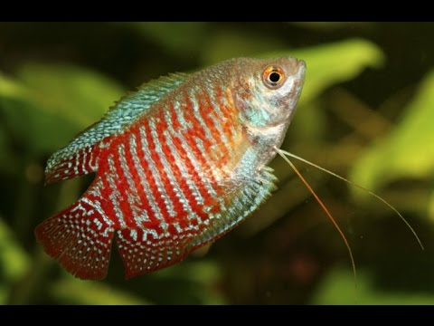](https://www.google.nl/url?sa=i&rct=j&q=&esrc=s&source=images&cd=&cad=rja&uact=8&ved=0ahUKEwjsxtmIm8bYAhURa1AKHYFaCXQQjRwIBw&url=https://www.youtube.com/watch?v%3DI-EpW8aUGoo&psig=AOvVaw25pCNU9sO4rFvF9_835aJL&ust=1515426833609419)

# **Hoofdstuk 1 Herpeten en ongewervelden**

## **1.1 Herpeten**

Relatief recent vinden nu ook herpeten meer en meer hun weg richting de huiskamer. Herpeten zijn zeer uiteenlopend in bijvoorbeeld grootte, kleur, lichaamsvorm en beweging, maar ook in de eisen die zij stellen aan hun omgeving, huisvesting, voeding en verzorging. Sommige herpeten worden slechts enkele centimeters lang, anderen kunnen een paar meter lang worden. Reptielen kunnen dag- of nachtactief zijn, al naar gelang de soort. De meeste reptielen zijn vlees- of insecteneters. Sommige reptielen, zoals landschildpadden en leguanen, zijn overwegend planteneters. Herpeten omvatten de terrariumdieren. Jullie moeten onder andere de volgende soorten kennen:

* [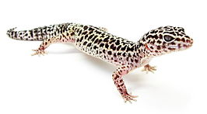](https://www.google.nl/url?sa=i&rct=j&q=&esrc=s&source=images&cd=&cad=rja&uact=8&ved=0ahUKEwiws6SwrbLQAhVDcRQKHXT1AFoQjRwIBw&url=https://nl.wikipedia.org/wiki/Luipaardgekko&psig=AFQjCNEtcDfYYcFuTxNyToWBin1Ddus77A&ust=1479560176435500)Luipaardgekko

Figuur Luipaard gekko

* Baardagame
* Blauwtongskink
* Geelwangschildpad
* Roodknie-vogelspin
* Boa constrictor
* Wandelend blad
* Rode rattenslang
* Koraalboomteenkikker
* Melkslang

Het woord terrarium is afgeleid van terra, wat aarde betekent. Een aquarium bestaat uit water (=aqua), terwijl een terrarium aarde of een ander vast bodemmateriaal als substraat heeft. In een terrarium wordt een omgeving gecreëerd die goed moet aansluiten bij de behoeften van de terrariumdieren. Dieren die veelal in een terrarium worden gehouden zijn: reptielen, amfibieën en ongewervelden.

Reptielen komen over de hele wereld voor, behalve in extreem koude gebieden. Deze groep koudbloedige dieren hoort bij de gewervelde dieren. Net als vogels, zoogdieren, vissen en amfibieën vormen reptielen een eigen klasse. Hieruit blijkt dat amfibieën en reptielen twee verschillende diergroepen zijn, hoewel deze vaak door mensen worden verward. Een van de verschillen is dat amfibieën een larvaal stadium hebben en een metamorfose (=gedaantewisseling) ondergaan bij het volwassen worden. De jongen van reptielen daarentegen, lijken qua bouw op de volwassen exemplaren en verschillen hooguit van kleur.

*(Bron: Dieren, gedrag en leefomgeving, boek ontwikkelcentrum)*

***Lees verder over reptielen:*** <https://contentplatform.ontwikkelcentrum.nl/CMS/CDS/Ontwikkelcentrum/Published%20content/Kenniskiem/93530%20Kennen%20en%20herkennen%20van%20%20gezelschapsdieren/93530/93030/kenniskiem2/93030-k-10.html>

**Opdrachten:**

1. Reptielen en amfibieën zijn koudbloedig. Leg uit wat dit betekent.

…………………………………………………...……………………………………….…...………….

………………………….…...…………………………………….…...…………………………………

….…...…………………………………….…...…………………………………….…...……………...

………………………….…...…………………………………….…...…………………………………

1. Noem zoveel mogelijk overeenkomsten en verschillen tussen reptielen en amfibieën.

|  |  |
| --- | --- |
| Verschillen |  |
| Overeenkomsten |  |

1. Wat zijn geleedpotigen?

…………………………………………………………………..……………………………...……………………………………………………….

………………………………………………...………………………………………………………………………………………………………….

Voorbeelden:………………………………………………………………………………………………………………………………..……..

Geleedpotigen horen bij de groep: gewervelde dieren / ongewervelde dieren

## **1.2 Transport van reptielen en amfibieën**

Het vangen en transporteren is voor elk dier een onprettige ervaring. Het verpakken vraagt de nodige aandacht. Afkoeling en uitdrogen moet je voorkomen. Ook moet het dier tijdens het transport voldoende frisse lucht krijgen.

Bij het transporteren van reptielen en amfibieën moet je rekening houden met vergunningen en wetgeving (o.a. CITES).

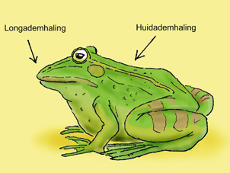

**Transport van amfibieën**

Amfibieën hebben een dubbele ademhaling. Naast longademhaling ademen amfibieën ook via de huid. Als de huid uitdroogt, stopt de huidademhaling. Zorg dus dat je amfibieën vochtig vervoert. Duisternis zorgt voor rust. Het in het donker vervoeren van amfibieën bevordert de rust.

***Lees verder over amfibieën:***<https://contentplatform.ontwikkelcentrum.nl/CMS/CDS/Ontwikkelcentrum/Published%20content/Kenniskiem/93530%20Kennen%20en%20herkennen%20van%20%20gezelschapsdieren/93530/93030/kenniskiem2/93030-k-11.html>

**Opdrachten**

1. Geef richtlijnen voor het op de juiste wijze transporteren van terrariumdieren.

…………………………………………………...……………………………………….…...………….

………………………….…...…………………………………….…...…………………………………

….…...…………………………………….…...…………………………………….…...……………...

1. Zoek uit welke (hulp)middelen er bestaan voor het vangen en transporteren van reptielen en amfibieën. Kijk ook wat we op school hebben.

…………………………………………………...……………………………………….…...………….

………………………….…...…………………………………….…...…………………………………

….…...…………………………………….…...…………………………………….…...……………...

………………………….…...…………………………………….…...…………………………………

1. Terrariumdieren zijn geen knuffeldieren. Noem een aantal terrariumdieren die wel redelijk rustig kunnen zijn tijdens het hanteren en niet snel zullen bijten.

…………………………………………………...……………………………………….…...………….

………………………….…...…………………………………….…...…………………………………

1. Waar je allemaal aan moet denken bij het hanteren van terrariumdieren…

* Noem een aantal reptielen waar de staart van kan afbreken bij verkeerd hanteren:

…………………………………………………...……………………………………….…...………….

………………………….…...…………………………………….…...…………………………………

* Waarom moet je de cloaca van reptielen/ amfibieën van je afhouden tijdens het hanteren?

…………………………………………………...……………………………………….…...………….

………………………….…...…………………………………….…...…………………………………

* Wat moet je wel doen en wat moet je niet doen als een terrariumdier je bijt en vasthoudt?

…………………………………………………...……………………………………….…...………….

………………………….…...…………………………………….…...…………………………………

* Waarom is het belangrijk om je handen vochtig te maken voordat je een amfibie hanteert?

…………………………………………………...……………………………………….…...………….

………………………….…...…………………………………….…...…………………………………

* Welk risico loop je als je een vogelspin laat vallen?

…………………………………………………...……………………………………….…...………….

1. Maak de tabel zelf af door plaatjes aan te vullen.

|  |  |  |
| --- | --- | --- |
| Luipaardgekko  [Afbeeldingsresultaat voor luipaardgekko](https://www.google.nl/url?sa=i&rct=j&q=&esrc=s&source=images&cd=&cad=rja&uact=8&ved=0ahUKEwiws6SwrbLQAhVDcRQKHXT1AFoQjRwIBw&url=https://nl.wikipedia.org/wiki/Luipaardgekko&psig=AFQjCNEtcDfYYcFuTxNyToWBin1Ddus77A&ust=1479560176435500) | Baardagame | Blauwtongskink |
| Geelwangschildpad | Roodknie-vogelspin | Boa constrictor |
| Wandelend blad | Rode rattenslang | Koraalteenboomkikker |
| Melkslang | Vuurbuikpad | Axolotl |

## **1.3 Voeren van herpeten**

Reptielen zijn net als vissen en amfibieën koudbloedig. Ze zijn veel minder afhankelijk van voedsel als energieleverancier voor lichaamswarmte, dan de warmbloedige (=endotherme) dieren. Leven in een voedselarm gebied is daardoor voor reptielen niet zo’n probleem. Dit verklaart waarom er bijvoorbeeld in woestijnen naar verhouding veel reptielen zijn. Ze zijn het levendigst bij warm weer en zoeken hoge plekken op om zich op te warmen. Sommige soorten maken zich platter om met het extra oppervlakte meer warmte te kunnen vangen. Kleurveranderingen van het lichaam kunnen een goede tactiek zijn om meer warmte vast te houden of af te stoten. Om af te koelen graven ze zich in of zoeken de schaduw op. Ook koudbloedige dieren kunnen oververhit of onderkoeld raken, zij hebben dus net als warmbloedige dieren bepaalde tolerantiegrenzen.

Een nadeel van hun koudbloedigheid is dat ze bij lage temperaturen trager zijn en minder goed kunnen vluchten en prooien vangen. Daarnaast kunnen ze problemen krijgen met de spijsvertering. Tijdens koude jaargetijden houden ze daarom vaak een winterslaap.

De meeste reptielen zijn carnivoor, terwijl er ook een aantal soorten herbivoor of omnivoor zijn. Carnivoren krijgen ook wel eens plantaardige voeding binnen en herbivore exemplaren hebben wel eens behoefte aan dierlijke voedingsstoffen.

[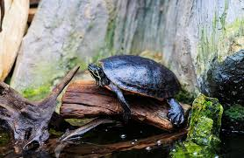](https://www.google.nl/imgres?imgurl=https://thumbs.dreamstime.com/b/schildpadden-aquarium-het-plaatsen-77310853.jpg&imgrefurl=https://nl.dreamstime.com/stock-foto-schildpadden-aquarium-het-plaatsen-image77310853&docid=kQo5SpZ1yg31OM&tbnid=YHlZ8e6fLyb5MM:&vet=10ahUKEwjw2b6vm8bYAhWDLVAKHQNzA3MQMwiFASg-MD4..i&w=800&h=521&hl=nl&bih=673&biw=1366&q=schildpadden%20aquarium&ved=0ahUKEwjw2b6vm8bYAhWDLVAKHQNzA3MQMwiFASg-MD4&iact=mrc&uact=8)**Schildpadden**

Schildpadden happen hele stukken uit hun prooi. In de maag zitten vaak steentjes die helpen bij de spijsvertering. Ze slikken deze steentjes zelf in. Bij de carnivore waterschildpadden is de dunne darm relatief kort. Bij de herbivore landschildpaddenis de dunne darm relatief lang.

**Kameleons**

Het voedsel van de kameleon bestaat vooral uit sprinkhanen, wandelende takken, meelwormen, rupsen en dergelijke. Grotere soorten eten ook jonge muizen en hagedissen. Vocht krijgen ze binnen door dauw van de bladeren af te likken. In het terrarium kunnen ze ook uit een bakje drinken. Kameleons kunnen de tong ver naar buiten steken en vangen op deze manier hun prooi.

**Varanen**

[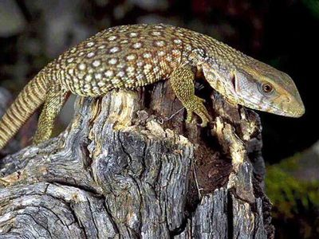](http://www.google.nl/url?sa=i&rct=j&q=&esrc=s&source=images&cd=&cad=rja&uact=8&ved=0ahUKEwiQpPDTm8bYAhVNLFAKHVNDBWYQjRwIBw&url=http://terrariumhoek.jouwweb.nl/dieren/varanen&psig=AOvVaw3AvVbUC_neU3PPQuUNY7Bn&ust=1515427000289375)Alle varanen eten dierlijk voedsel, zoals insecten, hagedissen, vissen, vogels, ratten en slangen. De Komodovaraan kan zelfs herten en wilde zwijnen de baas. Veel varanen eten soms kadavers, maar meestal ziet de varaan zijn prooi en achtervolgt hem. Hij gebruikt zijn kaken om de prooi te doden. Varanen kunnen, net als slangen, hun keelgat aanzienlijk vergroten, waardoor ze grote prooidieren in hun geheel kunnen opeten. Varanen en slangen lijken op elkaar voor wat het opeten van de prooi en het reukvermogen betreft. Eieren vormen een lekkernij voor deze dieren. Drinkende varanen steken hun kop tot aan de ogen in het water en maken dan duidelijke slikbewegingen. Af en toe heffen ze hun kop omhoog, zoals ook kippen doen tijdens het drinken.

**Slangen**

Slangen bijten hun prooi niet in stukken. Doordat de botten in de kop elastisch met elkaar verbonden zijn, kunnen slangen een grote prooi in zijn geheel naar binnen werken. De slokdarm gaat meestal zonder duidelijke grens over in de maag. De darmwand bezit geen spieren om het voedsel door darmperistaltiek (verplaatsen van voedsel door samentrekking van spieren) te verplaatsen.

*(Bron: Dieren, gedrag en leefomgeving, boek ontwikkelcentrum)*

**Type Voeding**

Er bestaat eigenlijk geen kant en klaar voer voor de meeste amfibieën en reptielen. Het verstrekken van het juiste voedsel en de manier om dit te verkrijgen levert bij menig terrariumhouder nogal eens problemen op. Vooral als men levende voedseldieren moet voeren.

**Opdrachten**

1. Herkennen van voedseldieren

Probeer de diverse voedseldieren te herkennen en beschrijf ze en/of zoek een foto op en plaats deze erbij. In de 3e kolom kun je bijzonderheden opschrijven, zoals voedingswaarde en of het voedsel geschikt is als basis voeding of als een extraatje, dat je af en toe geeft.

|  |  |  |
| --- | --- | --- |
|  | **Eigen beschrijving /foto** | **Voedingswaarde**  **Extraatje of basis voeding?** |
| Huiskrekels |  |  |
| Veldkrekels |  |  |
| Treksprinkhanen |  |  |
| Meelwormen |  |  |
| Moriowormen |  |  |
| Wasmotlarven |  |  |
| Dola’s |  |  |
| Pinky |  |  |
| Fuzzie |  |  |
| Volwassen muis |  |  |
| Rat |  |  |
| Kuikens |  |  |
| Regenwormen |  |  |
| Spiering |  |  |
| Eieren |  |  |
| Bladgroente en fruit. |  |  |
| Gras |  |  |
| Braamblad/klimop |  |  |
| Roosvicee, Yelly cups, Phelsumax. |  |  |
| Slakken |  |  |

1. Geschikte voedseldieren.

Kruis in de onderstaande tabel aan welk voedsel of welke voedseldieren voor de verschillende reptielen, amfibieën en geleedpotigen gebruikt **kunnen** worden.

(Maak eventueel gebruik van de informatie in het dierenverblijf)

|  |  |  |  |  |  |  |  |  |  |  |  |  |  |  |  |  |  |  |  |  |  |  |  |  |  |  |  |  |  |  |  |  |  |  |  |  |  |  |  |  |  |  |
| --- | --- | --- | --- | --- | --- | --- | --- | --- | --- | --- | --- | --- | --- | --- | --- | --- | --- | --- | --- | --- | --- | --- | --- | --- | --- | --- | --- | --- | --- | --- | --- | --- | --- | --- | --- | --- | --- | --- | --- | --- | --- | --- |
| Voedsel | Krekels | | Sprinkhaan | | Meelworm | | Morioworm | | Pinky | | Fuzzie | | Halfwas muis | | Volwassen muis | | Rat | | Andere grote knaagdieren. | | Kuikens | | Regenworm | | Dola’s | | Wasmotlarven | | groente | | fruit | | vis | | gras | | Braamblad/klimop | | Eieren | | Roosvicee/ yelly cups/ phelsumax | |
| **Hagedissen:** |  |  | |  | |  | |  | |  | |  | |  | |  | |  | |  | |  | |  | |  | |  | |  | |  | |  | |  | |  | |  |  |  |
| baardagame |  | |  | |  | |  | |  | |  | |  | |  | |  | |  | |  | |  | |  | |  | |  | |  | |  | |  | |  | |  | |  | |
| luipaardgekko |  | |  | |  | |  | |  | |  | |  | |  | |  | |  | |  | |  | |  | |  | |  | |  | |  | |  | |  | |  | |  | |
| groene leguaan |  | |  | |  | |  | |  | |  | |  | |  | |  | |  | |  | |  | |  | |  | |  | |  | |  | |  | |  | |  | |  | |
| blauwtongskink |  | |  | |  | |  | |  | |  | |  | |  | |  | |  | |  | |  | |  | |  | |  | |  | |  | |  | |  | |  | |  | |
|  |  | |  | |  | |  | |  | |  | |  | |  | |  | |  | |  | |  | |  | |  | |  | |  | |  | |  | |  | |  | |  | |
| **Slangen:** |  |  | |  | |  | |  | |  | |  | |  | |  | |  | |  | |  | |  | |  | |  | |  | |  | |  | |  | |  | |  |  |  |
| Boa constrictor |  | |  | |  | |  | |  | |  | |  | |  | |  | |  | |  | |  | |  | |  | |  | |  | |  | |  | |  | |  | |  | |
| koningspython |  | |  | |  | |  | |  | |  | |  | |  | |  | |  | |  | |  | |  | |  | |  | |  | |  | |  | |  | |  | |  | |
| kousebandslang |  | |  | |  | |  | |  | |  | |  | |  | |  | |  | |  | |  | |  | |  | |  | |  | |  | |  | |  | |  | |  | |
| rattenslang |  | |  | |  | |  | |  | |  | |  | |  | |  | |  | |  | |  | |  | |  | |  | |  | |  | |  | |  | |  | |  | |
| **Schildpadden** |  |  | |  | |  | |  | |  | |  | |  | |  | |  | |  | |  | |  | |  | |  | |  | |  | |  | |  | |  | |  |  |  |
| Roodwang  geelwang |  | |  | |  | |  | |  | |  | |  | |  | |  | |  | |  | |  | |  | |  | |  | |  | |  | |  | |  | |  | |  | |
| Griekse landschildpad |  | |  | |  | |  | |  | |  | |  | |  | |  | |  | |  | |  | |  | |  | |  | |  | |  | |  | |  | |  | |  | |
| **Amfibieën** |  |  | |  | |  | |  | |  | |  | |  | |  | |  | |  | |  | |  | |  | |  | |  | |  | |  | |  | |  | |  |  |  |
| boomkikker |  | |  | |  | |  | |  | |  | |  | |  | |  | |  | |  | |  | |  | |  | |  | |  | |  | |  | |  | |  | |  | |
| axolotl |  | |  | |  | |  | |  | |  | |  | |  | |  | |  | |  | |  | |  | |  | |  | |  | |  | |  | |  | |  | |  | |
| **Geleedpotigen** |  |  | |  | |  | |  | |  | |  | |  | |  | |  | |  | |  | |  | |  | |  | |  | |  | |  | |  | |  | |  |  |  |
| wandelende tak |  | |  | |  | |  | |  | |  | |  | |  | |  | |  | |  | |  | |  | |  | |  | |  | |  | |  | |  | |  | |  | |
| vogelspinnen |  | |  | |  | |  | |  | |  | |  | |  | |  | |  | |  | |  | |  | |  | |  | |  | |  | |  | |  | |  | |  | |
| Schorpioen |  | |  | |  | |  | |  | |  | |  | |  | |  | |  | |  | |  | |  | |  | |  | |  | |  | |  | |  | |  | |  | |

**De kwaliteit en hoeveelheid van het voer**

Twaalf regels voor het verantwoord voeren van terrariumdieren:

1. Geef in principe altijd vers voedsel.
2. Voer zo gevarieerd mogelijk.
3. Verrijk het voer eventueel met vitamines en mineralen.
4. Pluk geen planten en vang geen weideplankton in de berm van de drukke weg.
5. Voer voedseldieren eerst zelf met hoogwaardig voer, alvorens ze te voeren.
6. Bedenk eerst, voordat je aan de hobby begint, of je aan de hoeveelheid voer kunt voldoen. Voor een volwassen baardagame zijn 3 x 15 krekels en een muisje per week geen probleem. Voor een volwassen luipaardgekko is dit 3 x per week ± 6 krekels maat 7.
7. Je kunt reptielen en amfibieën ook overvoeren, zeker met vet voedsel, zoals krekels en meelwormen.
8. De meeste terrariumhouders voeren hun dieren ongeveer 3 keer per week. Jonge dieren mogen elke dag voedsel. Slangen kan men eens per 1 à 4 weken voeren.
9. Is er een voedsel hiërarchie in het terrarium, dat wil zeggen krijgen de grotere dieren veel en de kleinere weinig tot niets, besteed hier dan speciale aandacht aan. Probeer door juist de kleinere te voeren het verschil gelijk te trekken.
10. En niet vergeten: Verwijder 's avonds altijd alle aanwezige knaagdieren. Zij zijn namelijk warmbloedig en 's nachts dus wel actief en kunnen aan de reptielen gaan knagen.
11. Voer op het juiste tijdstip. De meeste dieren kan men het best voeren als de lampen aan zijn, en niet te laat 's avonds. Boomkikkers (meestal nacht‑actief) en nachtgekko's kan men het best 's avonds laat voeren.
12. Voer jonge dieren voedsel, dat niet breder is dan de helft van de bek.

**Formaat van de voedseldieren**

Krekels en sprinkhanen worden aangeboden met verschillende maten. Op de foto hieronder is het formaat van krekels aangegeven. Deze kunnen volgens deze nummers ook besteld worden.

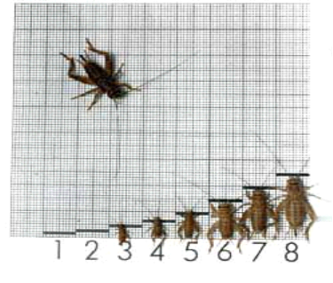  
Krekels worden ook in de maten klein, medium en groot verkocht. Dit komt overeen met:

klein t/m maat 4

medium ± maat 6

groot ± maat 8

1. Blikvoer voor honden en katten is voor verschillende reptielen geschikt als bijvoer. Wat zijn nadelen van het gebruik van blikvoer in een terrarium?

…………………………………………………………………………………………………………………………………………………………………………………………………………………………………………………………………………………………………………………………………………………………………………………………………

1. Geef van onderstaande informatie aan of dit juist of onjuist is.

|  |  |  |
| --- | --- | --- |
|  | Juist | Onjuist |
| Dagactieve en nachtactieve terrariumdieren kun je allebei het beste ’s ochtends voeren. |  |  |
| Bevroren voedseldieren kun je beter niet in de magnetron ontdooien. Dit kun je bijvoorbeeld beter in lauw water doen. |  |  |
| Als voedseldieren niet direct worden opgegeten, dan kunnen ze het reptiel *en* het terrarium beschadigen. |  |  |
| Volwassen carnivore amfibieën en reptielen (behalve slangen) voer je gemiddeld 1x per week. |  |  |
| Volwassen herbivore reptielen geef je liefst dagelijks vers voer. |  |  |
| Een slang kun je het beste wat extra voeren tijdens de vervelling |  |  |
| Een vogelspin spuit enzymen in zijn prooi die de binnenkant van de prooi vloeibaar maakt. |  |  |

1. Vul onderstaande tabel in. Geef steeds 1 voorbeeld. Zorg dat het gelinkt wordt aan reptielen/amfibieën.

|  |  |  |
| --- | --- | --- |
| **Vitamine** | **Waar zit deze vitamine in? (voedingsbron)** | **Gevolgen gebrek** |
| A |  |  |
| B |  |  |
| C |  |  |
| D |  |  |
| E |  |  |

**Verrijking van het voedsel**

Bij een tekort aan kalk wordt er kalk aan de botten onttrokken, dit leidt op den duur tot vergroeiingen. Kalk is het belangrijkste mineraal voor gewervelde dieren.

1. Geef een ander woord voor calciumtekort

…………………………………………………………………………………………………………………………………………………………………………

1. Waar hebben de herpeten calcium voor nodig?

…………………………………………………………………………………………………………………………………………………………………………

1. Met name jonge dieren en dragende vrouwtjes hebben extra kalk nodig, waarom?

…………………………………………………………………………………………………………………………………………………………………………

1. Hagedissen die voornamelijk gekweekte insecten eten, krijgt altijd een kalkpreparaat over het voedsel, waarom?

…………………………………………………………………………………………………………………………………………………………………………

1. Hoe kunnen insecteneters in de natuur aan voldoende kalk komen?

…………………………………………………………………………………………………………………………………………………………………………

1. Hebben schorpioenen en meerpotigen ook extra kalk nodig? Licht toe

…………………………………………………………………………………………………………………………………………………………………………

1. Zou een rattenslang ook extra kalk nodig hebben? Licht toe

…………………………………………………………………………………………………………………………………………………………………………

1. Waarvoor dient vitamine D3 en hoe kun je het verstrekken?

…………………………………………………………………………………………………………………………………………………………………………

1. Wat eten slangen zoal?

…………………………………………………………………………………………………………………………………………………………………………

1. Zou een eier-etende slang ook muisjes eten?

…………………………………………………………………………………………………………………………………………………………………………

1. Mag je ’s ochtends voordat je naar school gaat, een muis bij je slang gooien?

…………………………………………………………………………………………………………………………………………………………………………

1. Waar moet je nog meer op letten bij het voeren van slangen?(Noem 3 punten)

…………………………………………………………………………………………………………………………………………………………………………

1. Noem enkele carnivore en enkele herbivore hagedissen

|  |  |
| --- | --- |
| Carnivore hagedissen |  |
| Herbivore hagedissen |  |

1. Wat eten moerasschildpadden?

…………………………………………………………………………………………………………………………………………………………………………

1. Wat eten landschildpadden?

…………………………………………………………………………………………………………………………………………………………………………

***Lees verder over de voeding van herpeten en amfibieen:***

<https://contentplatform.ontwikkelcentrum.nl/CMS/CDS/Ontwikkelcentrum/Published%20content/Kenniskiem/93507%20Voeding/93507/93507/93007-k-11.html>

## **1.4 Observeren van gedrag**

Opdracht 1: Herpeten observeren

*Ga, in groepjes van 2, de herpeten (amfibieen of geleedpotigen) voeren. Overleg met de docent welke dieren gevoerd mogen worden en welk voer verstrekt mag gaan worden. Tijdens en na het voeren observeer je het gedrag van de dieren en noteer je dit in onderstaande tabel.*

|  |  |
| --- | --- |
| **Aquarium nummer** |  |
| Geef een korte beschrijving van het terrarium  Soorten (+aantal): |  |
| Welk voer is geschikt voor deze dieren? |  |
| **Gedrag** |  |
| Eten alle individuen het voer? |  |
| Gaan ze direct op het eten af of wachten ze af? |  |
| Zijn er bepaalde dieren actiever dan andere? |  |
| Ligt het voer er nog na 10 minuten? |  |
| Is er verschil in gedrag tussen de individuelen van één soort? |  |

# **Hoofdstuk 2 Vissen**

## **2.1 Vissen**

Er zijn momenteel ruim 27.000 soorten vissen bekend. Ze verschillen erg in grootte, vorm, lengte van vinnen en staart en in kleur. Ook in hun voedingsbehoefte zijn ze zeer divers: ze kunnen carnivoor, herbivoor, insectivoor en omnivoor zijn.

*(Bron: http://licg.nl/kv/dieren/vissen/vissen.html)*

Een deel van de soorten die jij moet leren in dit blok zijn:

* 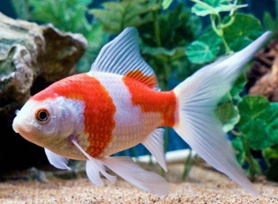Guppy

Figuur Sarasa

* Kardinaaltetra
* Neontetra
* Zebradanio
* Siamese Kempvis
* Black Molly
* Shubunkin
* Sarasa
* Hemelkijker
* Sluierstaart

**Kleuren van vissen**

Vissen zijn van onder tot boven van verschillende kleuren voorzien met vaak een donkere bovenkant en een lichte onderkant. Dit zorgt voor camouflage.

Andere kleurpatronen zorgen voor de herkenning van soort en geslacht en het kan een partner aantrekkelijk maken. Ook kan het kleurpatroon een signaal zijn dat de vis giftig is. Er zijn zeevissen die de kleur aannemen van de soorten waarop zij jagen. Bij sommige soorten zijn de ogen in een zwarte camouflage verstopt en zien wij ergens in het kleurpatroon een ‘vals oog’, om vijanden af te schrikken.

**Kleurvorming**

Kleur wordt op twee manieren gevormd: door reflectie van licht en door pigmentatie. Lichtgevende vissen danken deze eigenschap aan een laagje glanscellen in de huid dat het zonlicht weerkaatsten. Kleurveranderingen ontstaan als gevolg van spanning/ stress, ziekte, angst of hormoonwerking. Met behulp van speciale voeding kan de kleur van de vis soms veranderen. Invloeden van buitenaf die kleurverandering kunnen veroorzaken zijn: bodemsubstraat (=steentjes bijvoorbeeld), omgeving en temperatuur.

**Jeugdkleuren**

De meeste jonge vissen zien eruit als miniversies van hun ouders. Maar het kleurpatroon van jonge vissen kan ook enorm veranderen als zij volwassen worden. Een jonge goudvis bijvoorbeeld is meestal grijs/zwart en verandert in een half jaar tot soms enkele jaren tijd in een felgekleurde vis.

[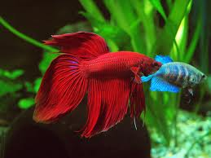](http://www.eznc.org/)*(Bron: ECC-Dieren, gedrag en leefomgeving)*

[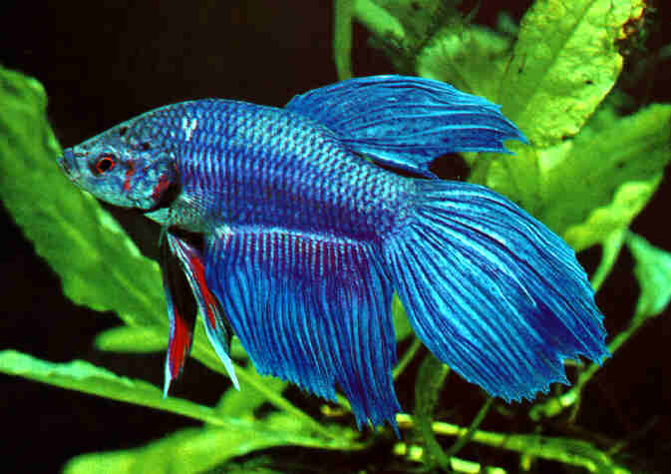](http://www.eznc.org/) ***De mannelijke Siamese Kempvis (Beta Splendens) heeft vaak prachtige kleuren***

***Lees verder over vissen:***<https://contentplatform.ontwikkelcentrum.nl/CMS/CDS/Ontwikkelcentrum/Published%20content/Kenniskiem/93530%20Kennen%20en%20herkennen%20van%20%20gezelschapsdieren/93530/93030/kenniskiem2/93030-k-12.html>

**Opdracht**

* 1. Zoek de samenlevingsvorm op van onderstaande vissen; school, harem, koppel, individueel.
  2. Welke vissen horen in een tropisch aquarium en welke vissen in een koud wateraquarium?

|  |  |  |
| --- | --- | --- |
| **Vissen** | **Samenlevingsvorm** | **Tropisch/koud water** |
| Guppy |  |  |
| Kardinaaltetra |  |  |
| Neontetra |  |  |
| Zebradanio |  |  |
| Siamese Kempvis |  |  |
| Black Molly |  |  |
| Shubunkin |  |  |
| Sarasa |  |  |
| Hemelkijker |  |  |
| Sluierstaart |  |  |

1. **Bekijk de uitzending van de Keuringsdienst van Waarde ‘de goudvis’.**

<https://www.npo3.nl/keuringsdienst-van-waarde/31-10-2013/KRO_1642741>

**Mening:**Geef jouw mening over het houden van vissen als gezelschapsdier en noteer dit hieronder. Ga hierover in discussie met je klasgenoten.

…………………………………………………………………………………………………………  
  
…………………………………………………………………………………………………………

…………………………………………………………………………………………………………

1. Maak de tabel zelf af door het aan te vullen met plaatjes.

|  |  |  |
| --- | --- | --- |
| Guppy | Kardinaaltetra | Neontetra |
| Zebradanio | [http://t2.gstatic.com/images?q=tbn:ANd9GcQ3vjxMGoFt5nYW711BUxw53YAaZCQMUVQwgnNkdqqBe2TlQPUGYw](http://www.eznc.org/)Siamese Kempvis | Black Molly |
| Shubunkin | Sarasa  http://thecoralabyss.com/images/sarasa-comet-goldfish.jpg | Hemelkijker |
| Sluierstaart | Maanvis | Kogelvisje |

1. Geef richtlijnen voor het op de juiste wijze transporteren van vissen.

…………………………………………………………………………………………………………  
  
…………………………………………………………………………………………………………

…………………………………………………………………………………………………………

## **2.2 Voeren van vissen**

De 28.000 soorten vissen eten een veelvoud aan soorten planten en dieren. Om dat na te bootsen in gevangenschap is er een groot assortiment voedingsmiddelen/voersoorten. Het is belangrijk voor een goede gezondheid van de vis om de juiste voeding aan te bieden.

**Belangrijke richtlijnen**

* Kies een op de soort afgestemd voer dat qua samenstelling tegemoet komt aan de behoeften van de verschillende vissen (bijvoorbeeld in de vorm van vlokken, korrels, tabletten, gelei enz.).
* Geef een hoeveelheid die de vissen binnen enkele minuten kunnen opnemen.
* Net als bij mensen is verkeerde voeding bij vissen slecht voor de gezondheid. Dat kan leiden tot obesitas, schade aan organen en falen van organen. Sommige vissen zijn echte schooiers en vooral beginners komen daardoor in de verleiding te veel voer te geven. En dat terwijl vissen in de natuur en ook als ze op de juiste wijze in een aquarium worden gehouden juist uitermate energiezuinig zijn
* Een vastendag per week is goed voor vissen, omdat het voer hun in een aquarium in tegenstelling tot in het wild als het ware op een presenteerblaadje wordt aangeboden. Dit geldt niet voor jonge vissen, die moeten meerdere keren per dag gevoerd worden.
* Omdat het aquariumwater vooral door uitwerpselen van vissen wordt vervuild, is het belangrijk om voer van goede kwaliteit te kiezen dat door de vissen optimaal wordt opgenomen.

***Lees verder over de voeding van vissen:*** <https://contentplatform.ontwikkelcentrum.nl/CMS/CDS/Ontwikkelcentrum/Published%20content/Kenniskiem/93507%20Voeding/93507/93507/93007-k-11.html>

**Voedingsstoffen**  
Aquariumvissen zouden in hun natuurlijke leefomgeving een zeer afwisselend voedingspatroon hebben. Het merendeel van de veelvuldig in aquariums gehouden vissoorten zijn alleseters die constant op zoek zijn naar gevarieerd dierlijk en plantaardig voedsel. Kleine kreeftjes, wormen, weekdieren, planten en algen zouden dan dagelijks op het menu staan. Daarnaast zijn er ook enkele planteneters en vleeseters.   
  
Bij de samenstelling van visvoer wordt gelet op een uitgebalanceerde en juiste verhouding tussen de verschillende voedingsstoffen.

**Opdrachten**

1. Wat is de functie van de verschillende voedingsstoffen voor vissen?

| **Voedingstof** | **Functie** |
| --- | --- |
| Eiwitten |  |
| Koolhydraten |  |
| Vetten |  |
| Vitamines |  |
| Voedingsvezels |  |
| Mineralen |  |

1. Herkennen van levend voer. Benoem de onderstaande (levende) voersoorten:

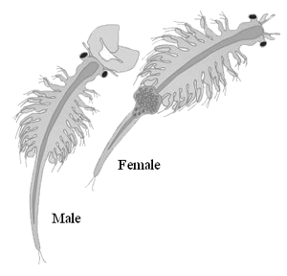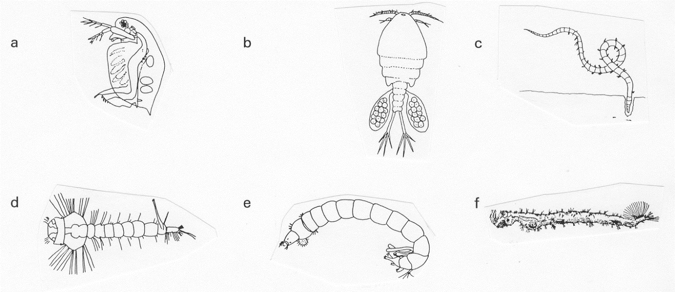

g.

|  |  |
| --- | --- |
| **Letter** | **Levend voer** |
| A |  |
| B |  |
| C |  |
| D |  |
| E |  |
| F |  |
| G |  |

1. Noem een aantal verschillende voersoorten voor vissen.

………………………………………………………………………………………………………………………………………………………………………………………………………………………………………………………………………………………………………………………………………………………………………………………………………………………………………………………………………………………………………………………

1. Geef enkele voor- en nadelen van het gebruik van diepvriesvoer.

|  |  |
| --- | --- |
| Voordelen: |  |
| Nadelen: |  |

1. Geef enkele voor- en nadelen van het gebruik van gevriesdroogd voer.

|  |  |
| --- | --- |
| Voordelen: |  |
| Nadelen: |  |

1. Geef enkele voor- en nadelen van het gebruik van levend voer.

|  |  |
| --- | --- |
| Voordelen: |  |
| Nadelen: |  |

1. Wat is de beste manier om onderstaand levend voer te bewaren?

|  |  |
| --- | --- |
| **Type levend voer** | **Bewaarwijze** |
| Watervlooien/Cyclops: |  |
| (Rode)Muggenlarven: |  |
| Tubifex: |  |

1. Geef enkele voor- en nadelen van het gebruik van droogvoer.

|  |  |
| --- | --- |
| Voordelen: |  |
| Nadelen: |  |

1. Net zo verschillend als de vissen in een tropisch aquarium zijn, zijn doorgaans ook hun individuele behoeften. Vissen eten aan het oppervlak, in het midden of juist op de bodem van het aquarium. Aan de vorm van de bek van je vissen kun je vaak hun eetgewoonten herkennen. Vul de onderstaande tabel verder in.

|  |  |  |  |
| --- | --- | --- | --- |
| **Vorm van de bek (figuur)** | **Vorm van de bek (benaming)** | **Soorten voer** | **Waar vindt de voedselopname plaats?** |
| Bekvorm vis |  |  |  |
| Bekvorm vis |  |  |  |
| Bekvorm vis |  |  |  |

1. Hoe vaak moeten tropische vissen gevoerd worden en hoeveel voer krijgen ze dan?

…………………………………………………………………………………………………………  
  
…………………………………………………………………………………………………………

…………………………………………………………………………………………………………

## **Observeren van vissen**

**Opdracht 1: Vissen observeren**

*Ga, in groepjes van 2, de vissen in een aquarium voeren. Overleg met de docent welk aquarium gevoerd mag worden en welk voer verstrekt mag gaan worden. Tijdens en na het voeren observeer je het gedrag van de vissen en noteer je dit in onderstaande tabel.*

|  |  |
| --- | --- |
| **Aquarium** |  |
| Geef een korte beschrijving van de vissen en aantallen die in dit aquarium aanwezig zijn:  Soorten vis(+aantal): |  |
| Welk voer is geschikt voor deze vissen? |  |
| **Gedrag** |  |
| Eten alle vissen het voer? |  |
| Zwemmen ze naar het voer of wachten ze tot het bij hen komt? |  |
| Zijn er vissen die actiever zijn dan andere? |  |
| Is het voer op na 5 minuten? |  |
| Is er verschil in gedrag tussen vissen van één soort? |  |

|  |  |
| --- | --- |
| **Aquarium** |  |
| Geef een korte beschrijving van de vissen en aantallen die in dit aquarium aanwezig zijn:  Soorten vis(+aantal): |  |
| Welk voer is geschikt voor deze vissen? |  |
| **Gedrag** |  |
| Eten alle vissen het voer? |  |
| Zwemmen ze naar het voer of wachten ze tot het bij hen komt? |  |
| Zijn er vissen die actiever zijn dan andere? |  |
| Is het voer op na 5 minuten? |  |
| Is er verschil in gedrag tussen vissen van één soort? |  |

# **Hoofdstuk 3 Encyclopedie**

Dit blok maken jullie een verslag over de soorten die je dit blok moet kennen of herkennen. Bij deze individuele opdracht ga je een eigen encyclopedie maken. Je geeft deze informatie weer op 1 a4-tje per soort.

**De encyclopedie bevat informatie over:**

* + Nederlandse naam
  + Herkomst (natuurlijk leefgebied)
  + Exterieur (beschrijving en foto(‘s))
  + Manier van voeren (voedingsvoorschriften, type voeding)
  + Manier van huisvesten (klimaateisen, individueel of samen, etc.)
  + Soort specifiek gedag
  + Specifieke verzorging en/of bijzonderheden

Deze encyclopedie moet worden ingeleverd (alleen via ELO) aan het einde van het blok en wordt beoordeeld!

# **Hoofdstuk 4 Rassenlijst Periode 3**

**Herpeten**

1. Boa constrictor

2. Rode rattenslang

3. Melkslang

4. Tijgerpython

5. Koningspython

6. Kousenbandslang

7. Jemen-kameleon

8. Luipaardgekko

9. Tokeh

10. Groene leguaan

11. Groene wateragaam

12. Baardagaam

13. Blauwtongskink

14. Doornstaartagaam

15. Steppevaraan

16. Muskusschildpad

17. Griekse landschildpad

18. Russische vierteenschildpad

19. Koraalteenboomkikker

20. Reuzenpad

21. Koreaanse vuurbuikpad

22. Axolotl

23. Tijgersalamander

24. Mexicaanse roodknievogelspin

25. Afrikaanse Reuzenmiljoenpoot

26. Indische wandelende tak

27. Wandelend blad

**Vissen**

1. Harnasmeerval

2. Chinese algeneter

3. Pantsermeerval

4. Haaivinbarbeel

5. Siamese Kempvis

6. Clownbotia

7. Sumatraan

8. Sluierstaart (variaties)

9. Goudvis (Sarasa, Shubunkin, etc.)

10. Marmer Bijlzalm

11. Dwerggourami

12. Diamant Gourami

13. Zoengourami

14. Koi Karper

15. Vuurneon

16. Neontetra

17. Vuurstaartlabeo

18. Malawi Cichlide

19. Kersenbuik Cichlide

20. Potloodvisje

21. Hockeystick

22. Guppy

23. Black Molly

24. Maanvis

25. Kegelvlek Barbeel

26. Discusvis

27. Kogelvis

28. Chinese Danio

29. Zebra Danio

30. Zwaarddrager

31. Platy

32. Bijtje